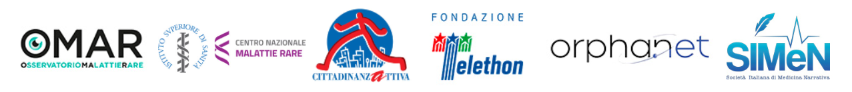
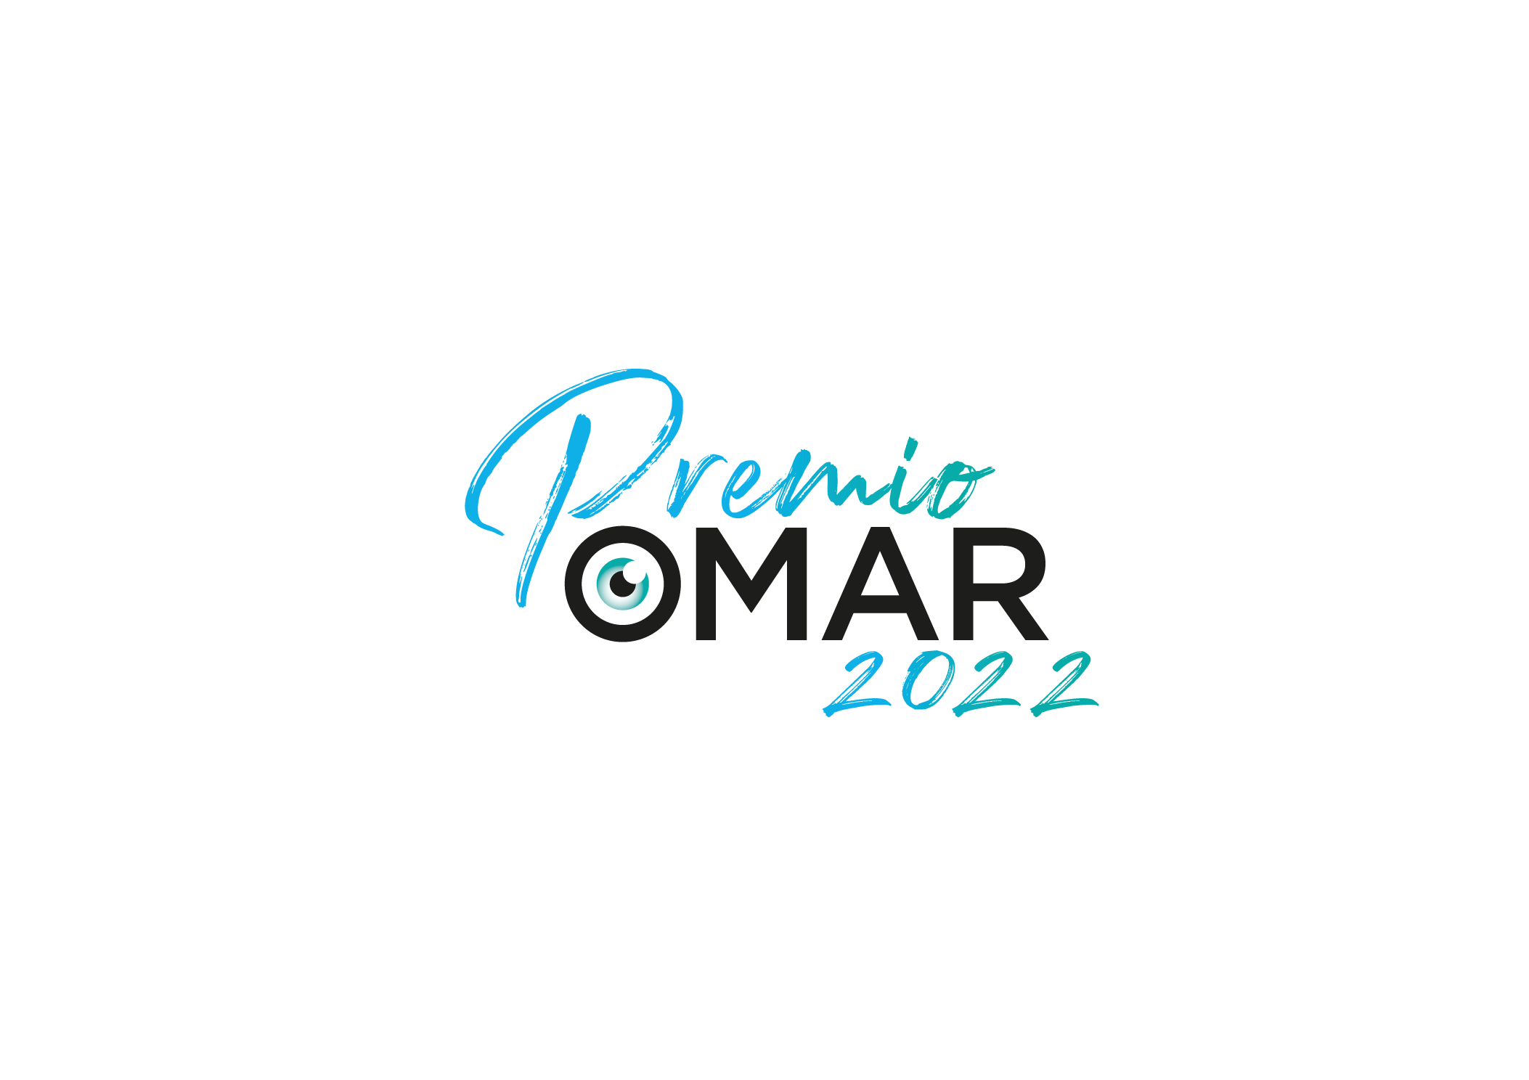
COMUNICATO STAMPA

Premio OMaR 2022, ancora un mese per candidarsi
C’è tempo fino al 31 luglio per concorrere nelle quattro categorie della IX edizione del riconoscimento assegnato a chi, attraverso i diversi media, ha saputo fare una corretta informazione sulle patologie rare

Roma, 28 giugno 2022 – Ancora un mese per inviare la propria candidatura per il Premio OMaR, il riconoscimento per la comunicazione sulle malattie e i tumori rari giunto ormai alla sua IX edizione. Le candidature possono essere mandate compilando l’apposito form online presente sul sito del premio entro il 31 luglio 2022. In palio ci sono, per ciascuna categoria, 3.500 euro destinati a chi, impiegando diversi mezzi di comunicazione, abbia saputo fare un’informazione corretta e una sensibilizzazione efficace nei confronti dell’opinione pubblica sul mondo complesso delle patologie e dei tumori rari. Ideato da Osservatorio Malattie Rare nel 2012, il Premio OMaR è organizzato in collaborazione con Centro Nazionale Malattie Rare dell’Istituto Superiore di Sanità, CNAMC-Coordinamento Nazionale delle Associazioni dei Malati Cronici di Cittadinanzattiva, Fondazione Telethon, Orphanet Italia e SIMeN-Società Italiana di Medicina Narrativa, e annovera tra i partner Ability Channel, FERPI-Federazione Relazioni Pubbliche Italiana e Festival cinematografico “Uno Sguardo Raro”.
Le categorie per le quali è appunto possibile concorrere sono quattro: Premio giornalistico categoria stampa e web, Premio giornalistico categoria audio-video, Premio per la migliore campagna di comunicazione “Categoria professionisti”, Premio per la migliore campagna di comunicazione “Categoria non professionisti”. Resta poi la possibilità che venga assegnato, extra, un “Premio della Giuria”.
Gli articoli, i servizi audio-video, i webinar e le altre iniziative di comunicazione ammessi a partecipare alle quattro sezioni della gara devono essere stati diffusi nel periodo che va dal 1° gennaio 2021 al 28 febbraio 2022. La proclamazione dei vincitori avverrà a Roma nel mese di dicembre 2022, all’interno di una cerimonia che vedrà la partecipazione non solo degli organizzatori, dei partner e della Giuria, ma anche di un’ampia rappresentanza dei pazienti, delle istituzioni e del mondo dei media.
Nel corso dell’evento sarà assegnato anche il Premio “Connessioni 2.0” a chi ha realizzato qualcosa di concreto e duraturo a beneficio dei malati rari, facendo squadra.
Il Premio OMaR, negli anni, ha ricevuto la Medaglia del Presidente della Repubblica e ha ottenuto il patrocinio di ANSO-Associazione Nazionale della Stampa Online, Centro di Documentazione Giornalistica, CNR-Consiglio Nazionale delle Ricerche, EURORDIS-Federazione Europea delle Associazioni di Pazienti, FIEG-Federazione Italiana Editori Giornali, FNSI-Federazione Nazionale Stampa Italiana, ODG-Ordine dei Giornalisti, USPI-Unione Stampa Periodica Italiana e WHIN-Web Health Information Network.
Gli aggiornamenti sul Premio saranno presenti su Osservatorio Malattie Rare e sul portale dedicato al riconoscimento nel quale si possono trovare regolamento, modalità di partecipazione e composizione della Giuria.

UFFICIO STAMPA OSSERVATORIO MALATTIE RARE (OMaR)
Ilaria Ciancaleoni Bartoli: +39 331 120469; direttore@osservatoriomalattierare.it
Rossella Melchionna: +39 334 3450475; melchionna@rarelab.eu

